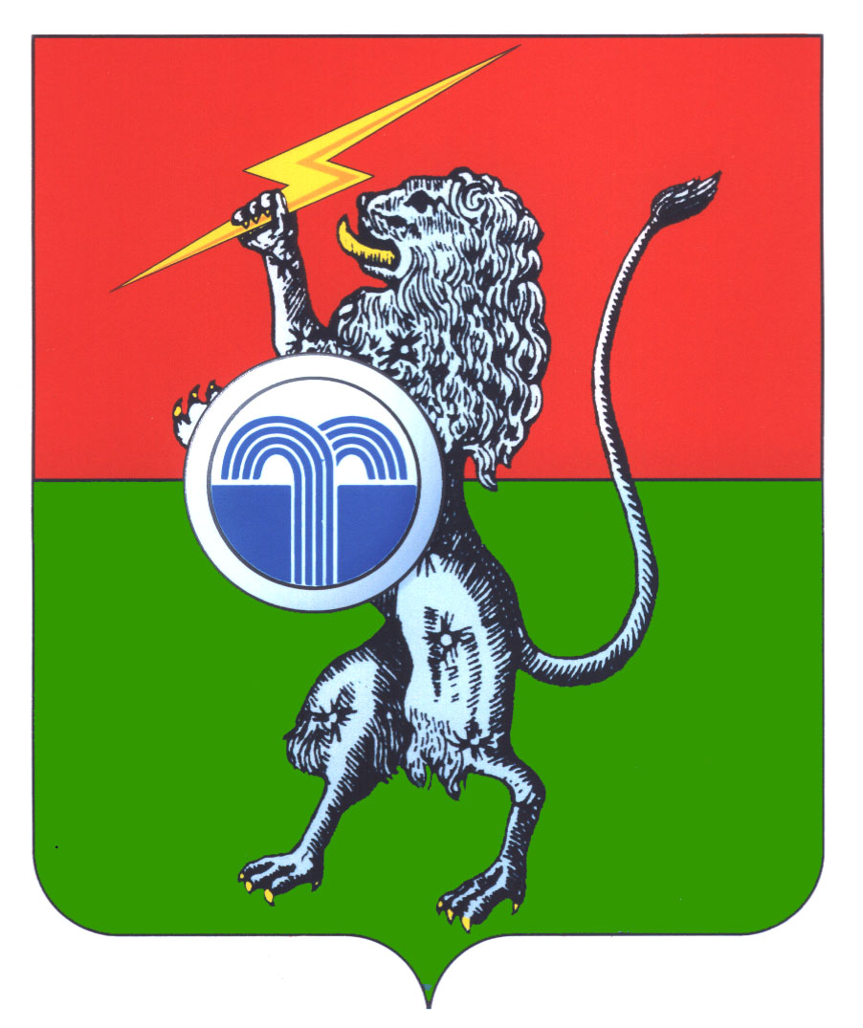
муниципальное образование
Суворовский район

СОБРАНИЕ ПРЕДСТАВИТЕЛЕЙ
7-й созыв

7-е заседание

РЕШЕНИЕ

от 16 февраля 2024 года №7-46

г. Суворов

Об установке памятных досок

В соответствии с Федеральным законом от 06.10.2013 № 131-ФЗ «Об общих принципах организации местного самоуправления в Российской Федерации», решением Собрания представителей от 01.11.2016 № 34-277 «Об утверждении Положения о порядке установки памятников, мемориальных досок и иных памятных знаков в муниципальном образовании Суворовский район», на основании ходатайства Тульской Региональной Поисковой Общественной организации «Они сражались за Родину» от 28.01.2024 № 28-1/01, статьи 39 Устава муниципального образования Суворовский район Собрание представителей муниципального образования Суворовский район РЕШИЛО:
1. Установить на фасаде здания муниципального бюджетного общеобразовательного учреждения «Суворовская средняя общеобразовательная школа № 2 г. Суворова имени Героя Российской Федерации А.П. Ефанова», расположенного по адресу: 301430, Тульская область, г. Суворов, ул. Пионерская, д.4, мемориальную доску с текстом следующего содержания:
- Данкевич Антон Сергеевич, 01.07.1990 г.р., рядовой, погиб 03.09.2023 во время проведения специальной военной операции по защите мирного населения Донбасса в районе села Вербовое Пологовского района Запорожской области. За мужество и героизм, проявленные при исполнении воинского долга, награжден орденом мужества (посмертно).
2. Установить на фасаде здания муниципального казенного общеобразовательного учреждения «Чекалинская средняя общеобразовательная школа (центр образования) имени Героя Советского Союза А.П. Чекалина», расположенного по адресу: 301414, Тульская область, г. Чекалин, ул. Калужская, д.26, мемориальную доску с текстом следующего содержания:
- Гуськов Евгений Леонидович, 16.09.1987 г.р., рядовой, погиб 29.09.2023 во время проведения специальной военной операции по защите мирного населения Донбасса в районе села Вербовое Пологовского района Запорожской области. За мужество и героизм, проявленные при исполнении воинского долга, награжден орденом мужества (посмертно).
3. Решение вступает в силу со дня его официального опубликования.

Глава
муниципального образования
Суворовский район О.В. Филипенко

